目 录

**一：回顾** 1

**二：系统滴答定时器介绍** 1

1：何为定时器 1

2：系统滴答定时器的来源 1

3：系统滴答定时器的特征 1

**三：系统滴答定时器的框架** 1

**四：系统滴答定时器的相关寄存器寄存器** 1

**五：实验：配置一个参考时钟的延时** 1

**六：独立按键分析** 1

**七：独立按键实验** 1

**八：非阻塞编程思想** 1

**一：回顾**

STM32F103ZET6

144 112

72MHz 512K Flash 64KB RAM

寄存器

CRL CRH

IDR ODR

模块化编程 三目运算符

GPIO 八种工作模式

推挽、开漏区别

**二：系统滴答定时器介绍**

1：何为定时器

计数器 + 时钟源

1Mhz===1/1MHz s

2：系统滴答定时器的来源

存在的意义

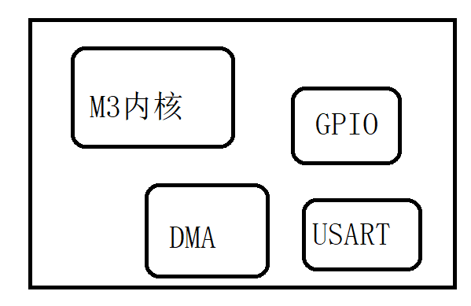

为移植系统做准备

3：系统滴答定时器的特征

24bit 定时器

**三：系统滴答定时器的框架**

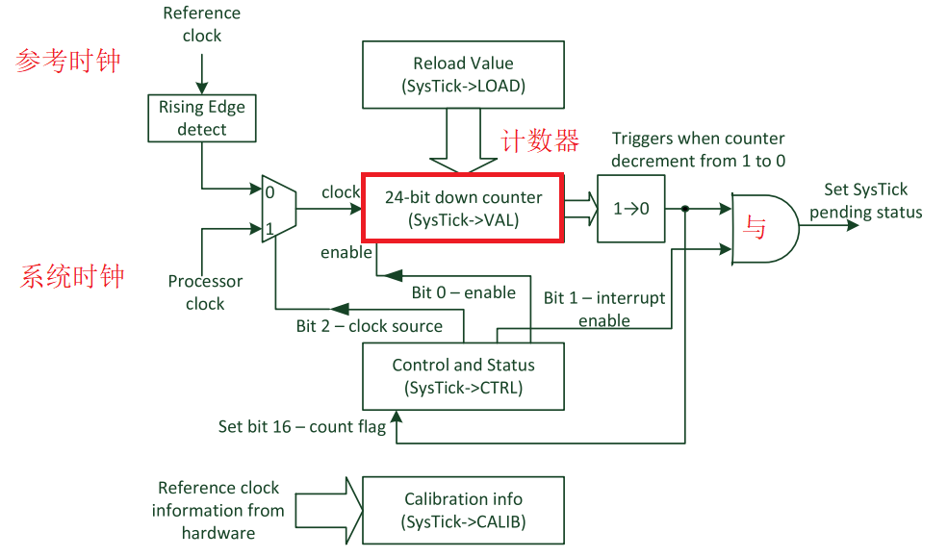

**四：系统滴答定时器的相关寄存器寄存器**

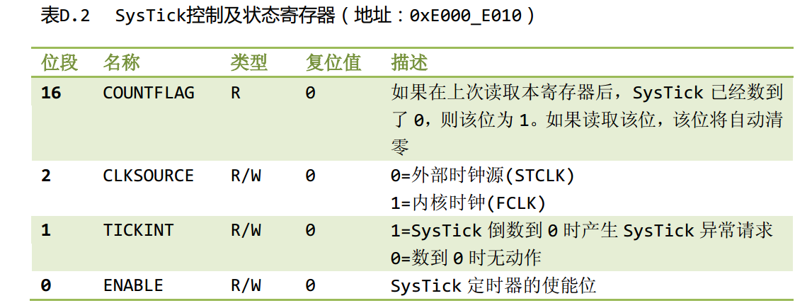

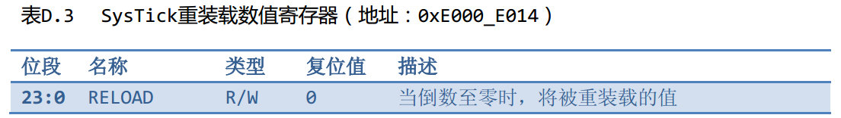

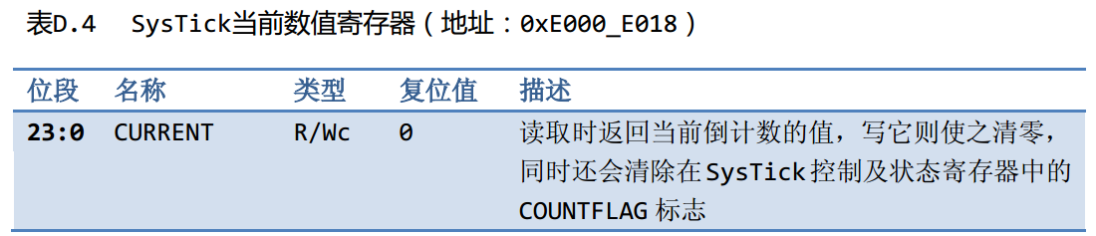

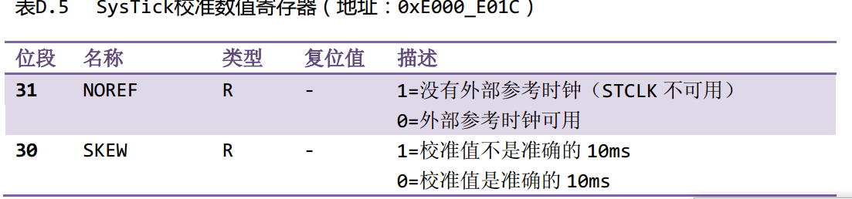

**五：实验：配置一个参考时钟的延时**

**六：独立按键分析**

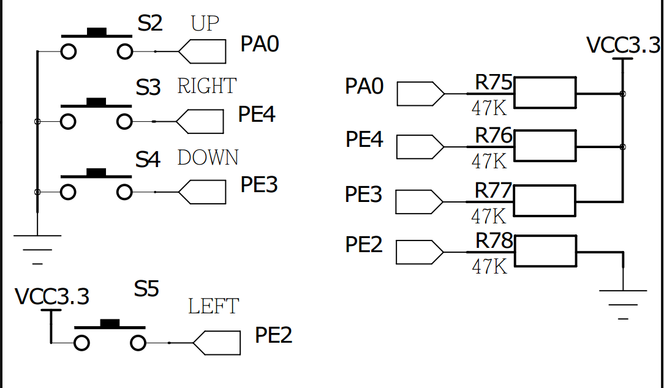

**七：独立按键实验**

**八：非阻塞编程思想**